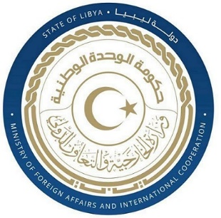
كلمة وفد دولة ليبيا أمام الفريق العامل المعني بعملية الاستعراض الدوري الشامل خلال الدورة الثانية والأربعين
جمهورية كوريا
الخميس الموافق 26/01/2023

شكرا السيد الرئيس،
يرحب وفد بلادي بوفد جمهورية كوريا ويثني على تعاونها الإيجابي مع عملية الاستعراض الدوري الشامل وتوصي بالآتي: -
- النظر في التصديق على الاتفاقية الدولية لحماية حقوق كافة العمال المهاجرين وأفراد أسرهم. ال
- العمل على الحد من الاكتظاظ داخل السجون بما يتوافق مع المعايير الدولية لمعاملة السجناء.
وختاما نتمنى لوفد جمهورية كوريا التوفيق في عملية الاستعراض الدوري الشامل.

شكرا السيد الرئيس

